


ที่ ศธ ๐๔๑๓๘/ว ๒๑๖๕ สำนักงานเขตพื้นที่การศึกษาประถมศึกษาศรีสะเกษ เขต ๑
ถนนรัตนวงษา อำเภอเมือง ศก ๓๓๐๐๐
๑๙ มิถุนายน ๒๕๖๑
เรื่อง ขอเชิญเลื่อนการประชุม
เรียน ผู้อำนวยการโรงเรียนที่เปิดสอนระดับชั้นมัธยมศึกษาตอนต้นทุกโรงเรียน
อ้างถึง หนังสือสำนักงานเขตพื้นที่การศึกษาประถมศึกษาศรีสะเกษ เขต ๑ ที่ ศธ ๐๔๑๓๘/ว ๒๑๓๐
ลงวันที่ ๑๕ มิถุนายน ๒๕๖๑
ตามหนังสือที่อ้างถึง สำนักงานเขตพื้นที่การศึกษาประถมศึกษาศรีสะเกษ เขต ๑ ได้จัดทำโครงการลูกเสือต้านภัยยาเสพติดในสถานศึกษาที่เปิดสอนระดับชั้นมัธยมศึกษาตอนต้น ปีงบประมาณ ๒๕๖๑ จำนวน ๗๐ โรงเรียน แบ่งเป็น ๒ รุ่น คือ รุ่นที่ ๑ ประกอบด้วย อำเภอเมืองศรีสะเกษ อำเภอวังหิน อำเภอน้ำเกลี้ยง อำเภอพยุห์ จัดฝึกอบรมระหว่างวันที่ ๒๘-๓๐ มิถุนายน ๒๕๖๑ ณ โรงเรียนอนุบาลพยุห์ รุ่นที่ ๒ ประกอบด้วย อำเภอกันทรารมย์ อำเภอ-โนนคูณ อำเภอยางชุมน้อย จัดฝึกอบรมระหว่างวันที่ ๒๐-๒๒ กรกฎาคม ๒๕๖๑ ณ โรงเรียนอนุบาลกันทรารมย์ โดยได้แจ้งเรียนเชิญคณะกรรมการดำเนินงานรุ่นที่ ๑ และรุ่นที่ ๒ และคณะวิทยากรเข้าร่วมประชุมในวันที่ ๒๐ มิถุนายน ๒๕๖๑ ความละเอียดแจ้งแล้วนั้น
สำนักงานเขตพื้นที่การศึกษาประถมศึกษาศรีสะเกษ เขต ๑ ขอแจ้งเลื่อนกำหนดการประชุมคณะกรรมการดำเนินงานทั้ง ๒ รุ่น และคณะวิทยากร จากเดิมวันที่ ๒๐ มิถุนายน ๒๕๖๑ ขอเลื่อนไปเป็นวันที่ ๒๒ มิถุนายน ๒๕๖๑ เวลา ๑๓.๓๐ น. ณ ห้องประชุมเพชร สำนักงานเขตพื้นที่การศึกษาประถมศึกษาศรีสะเกษ เขต ๑
จึงเรียนมาเพื่อพิจารณาดำเนินการต่อไป
ขอแสดงความนับถือ
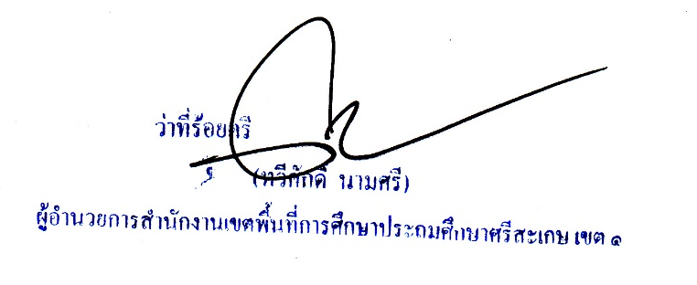

กลุ่มส่งเสริมการจัดการศึกษา
โทร. ๐๘๖-๔๖๑๖๔๗๓
โทรสาร. ๐๔๕-๖๑๒๖๘๑
ผู้ประสานงานโทร. ๐๘๗-๔๕๖๖๕๕๕

